|  |  |  |
| --- | --- | --- |
|  | **Carátula para entrega de prácticas** | |
| Facultad de Ingeniería | | Laboratorio de docencia |

Laboratorios de computación

salas A y B

|  |  |
| --- | --- |
| *Profesor:* | Ernesto Álcantara Concepción |
| *Asignatura:* | Fundamentos de programación |
| *Grupo:* | 19 |
| *No de Práctica(s):* | 1 |
| *Integrante(s):* | Flores Ramírez Oscar Manuel |
| *No. de Equipo de cómputo empleado:* |  |
| *No. de Lista o Brigada:* | N.L 10 |
| *Semestre:* | Segundo semestre |
| *Fecha de entrega:* | 18/02/2022 |
| *Observaciones:* |  |
|  |  |

CALIFICACIÓN: ____

Actividad en el laboratorio:

1. Crear una cuenta de Google drive, skyDrive o dropbox y crear una carpeta

compartirla con todos los integrantes del equipo y con el correo:

estructuradedatosyalgoritmosi@gmail.com. Esta la utilizaras para compartir

los archivos de esta práctica.

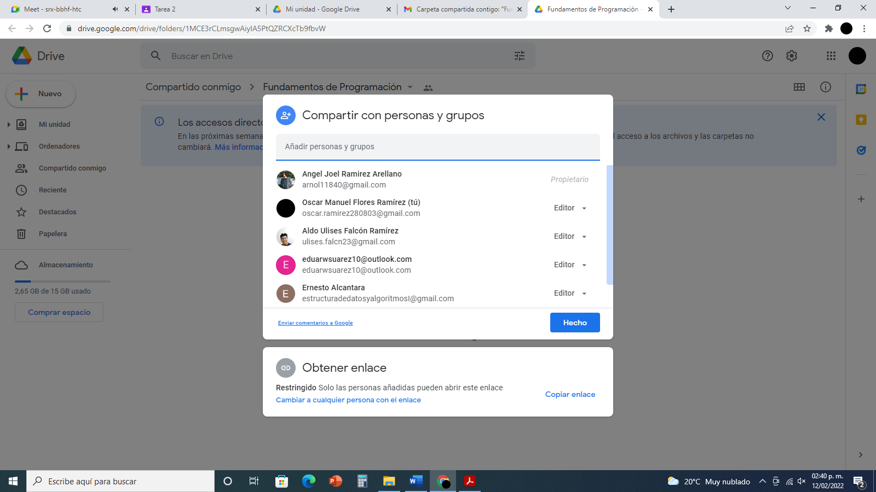

2. Crear una cuenta en ***OneNote y crea un*** documento con el resumen de lo visto en la primera semana de clases. Ver ejemplo de la página 7 y 8 de la guía práctica de las salas de laboratorio a y b

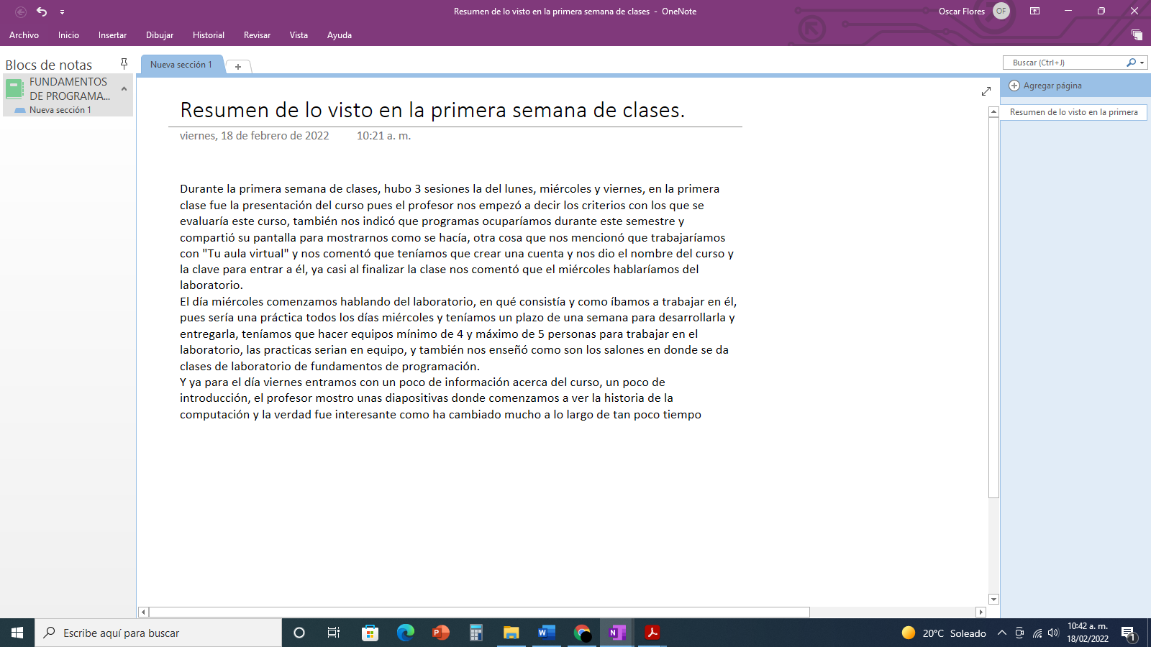

3. Realiza una búsqueda en Google utilizando la etiqueta de autor sobre el “Lenguaje de programación en C”. Qué tipo de resultados obtienes.

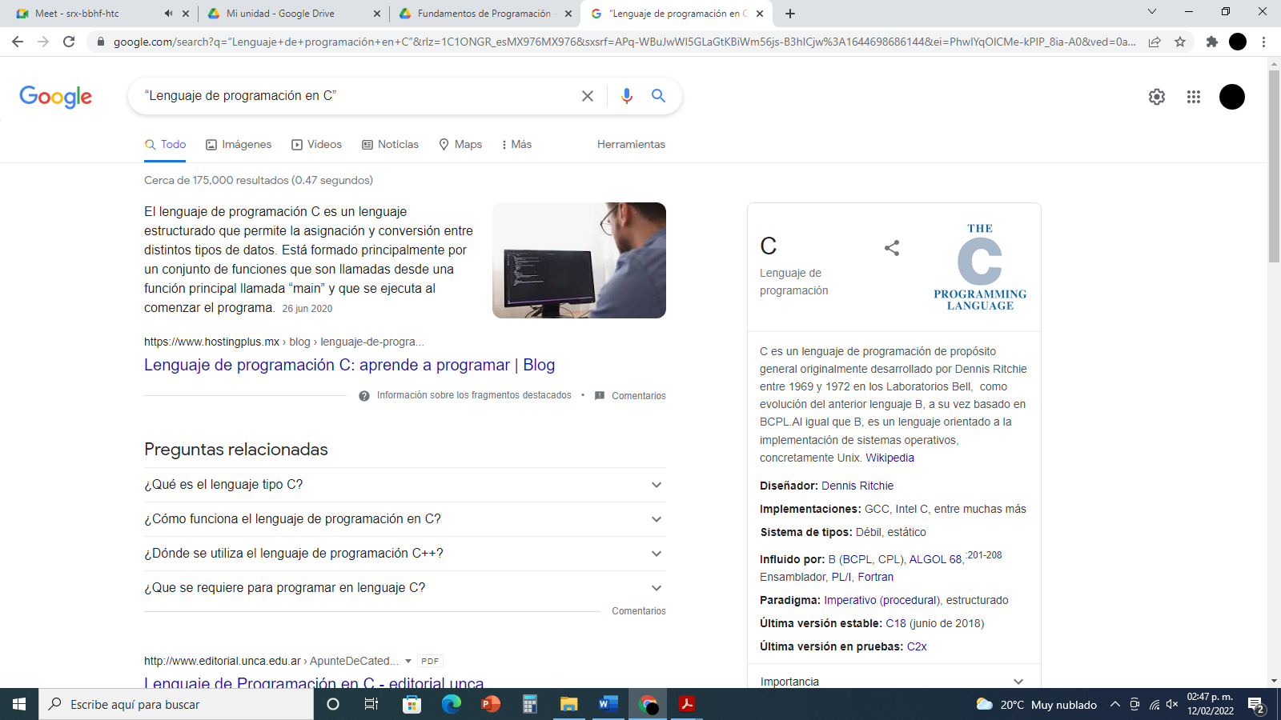

4. Utilizando Google obtén la definición de una “máquina de Turing”(antepón la palabra “define:” Ver página 16 de la guía práctica de las salas de laboratorio a y b). Pon aquí el resultado

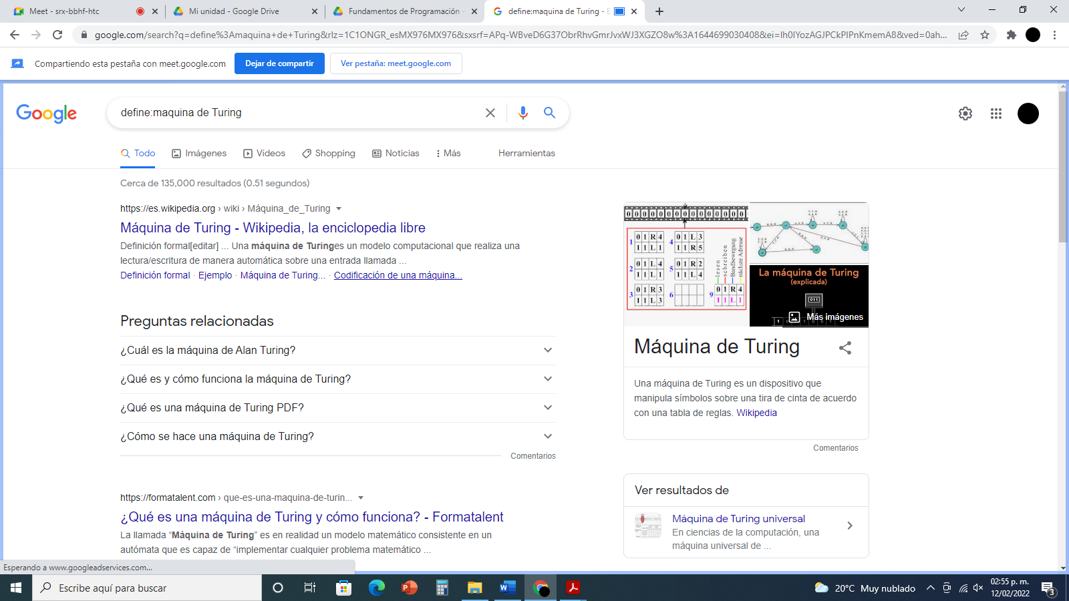

5. Utilizando Google grafica el sen, cos, tan, ctan. Ver página 17 de la guía práctica de las salas de laboratorio a y b.

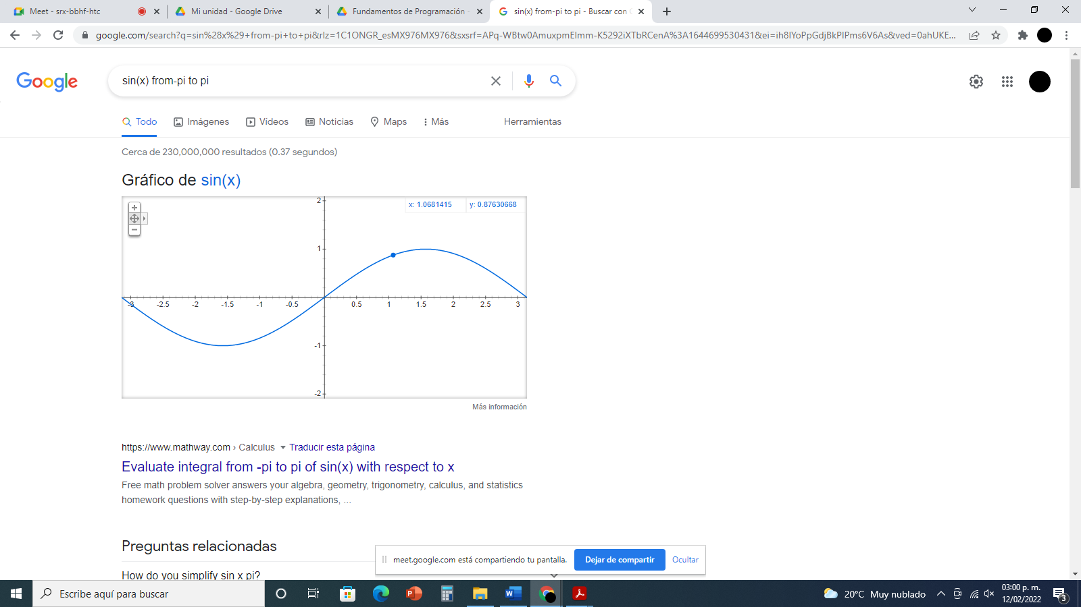

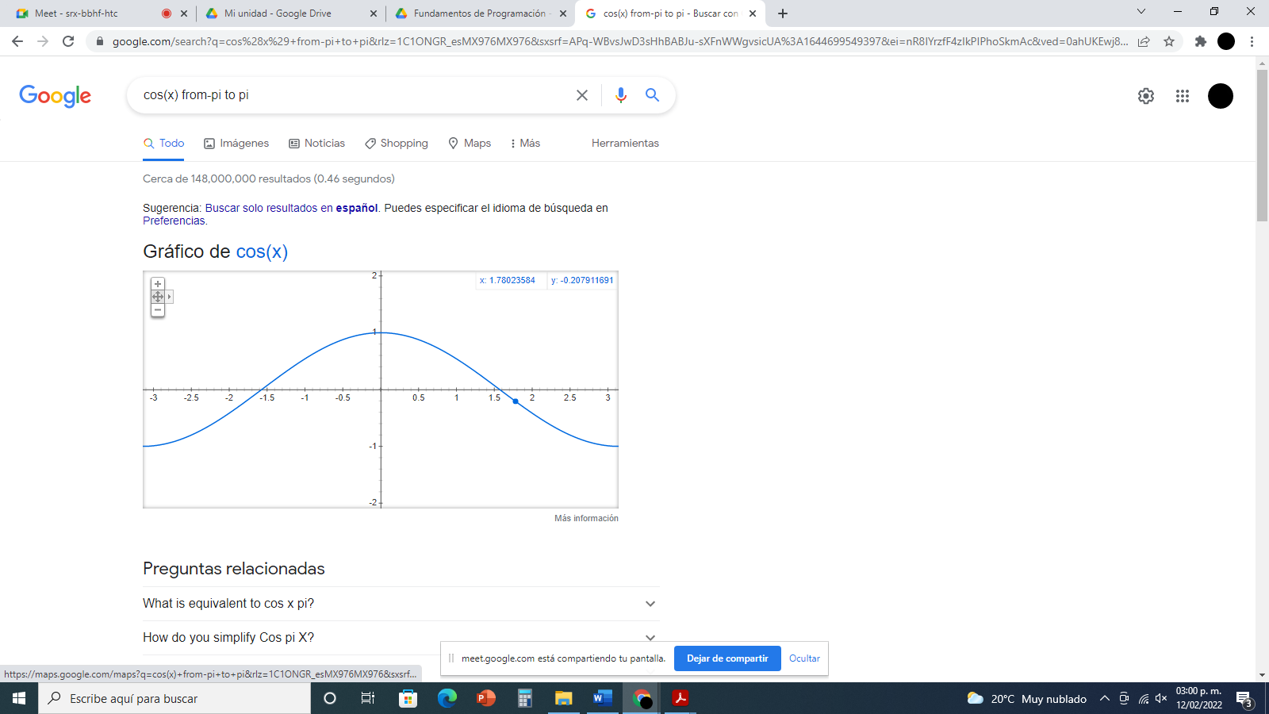

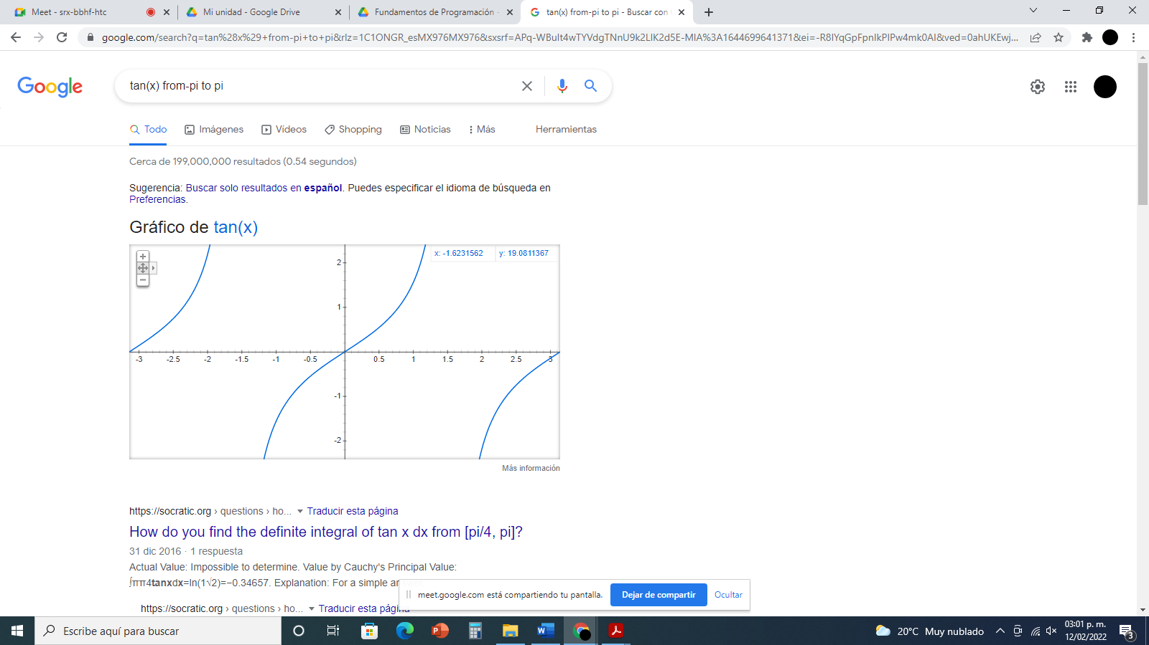

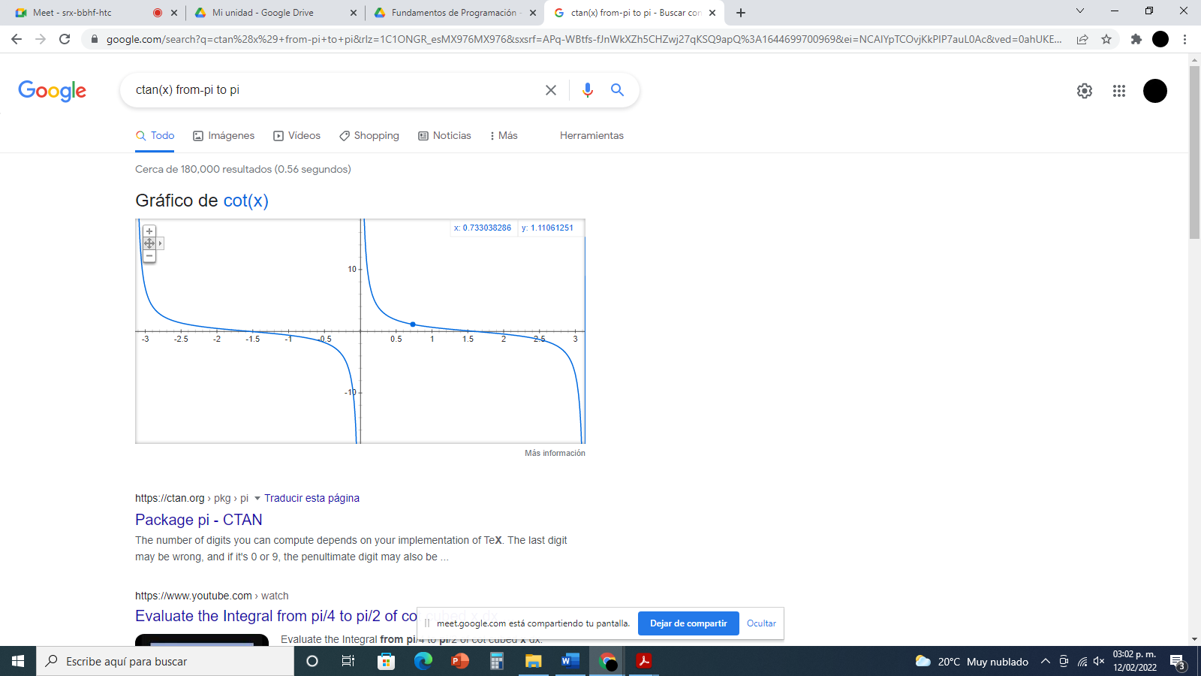

6. Utiliza “intitle: intext: y filetype:” para encontrar pdf’s sobre sistemas operativos unix

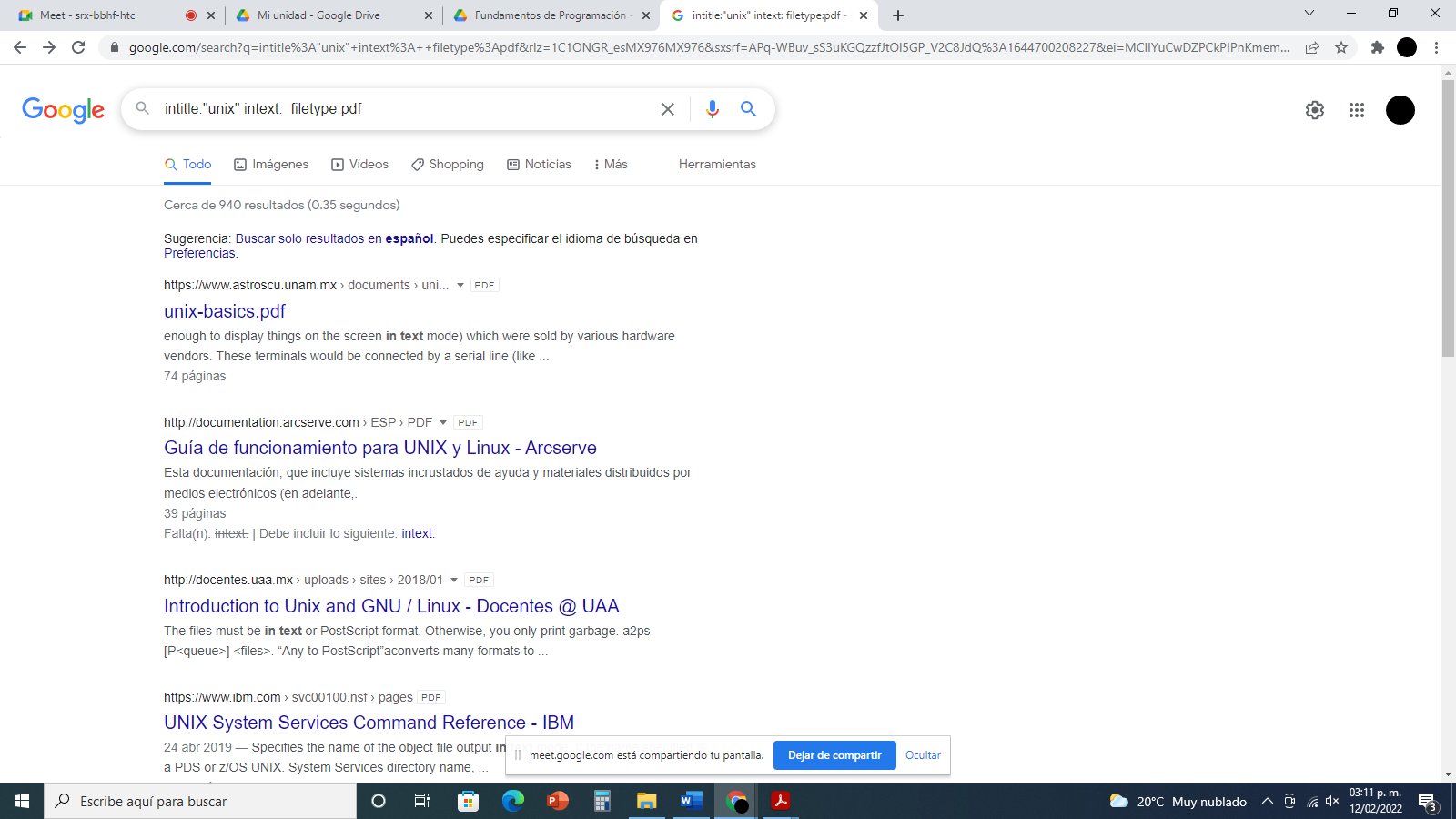

7. Utilizando la calculadora de Google resuelve las siguientes operaciones:

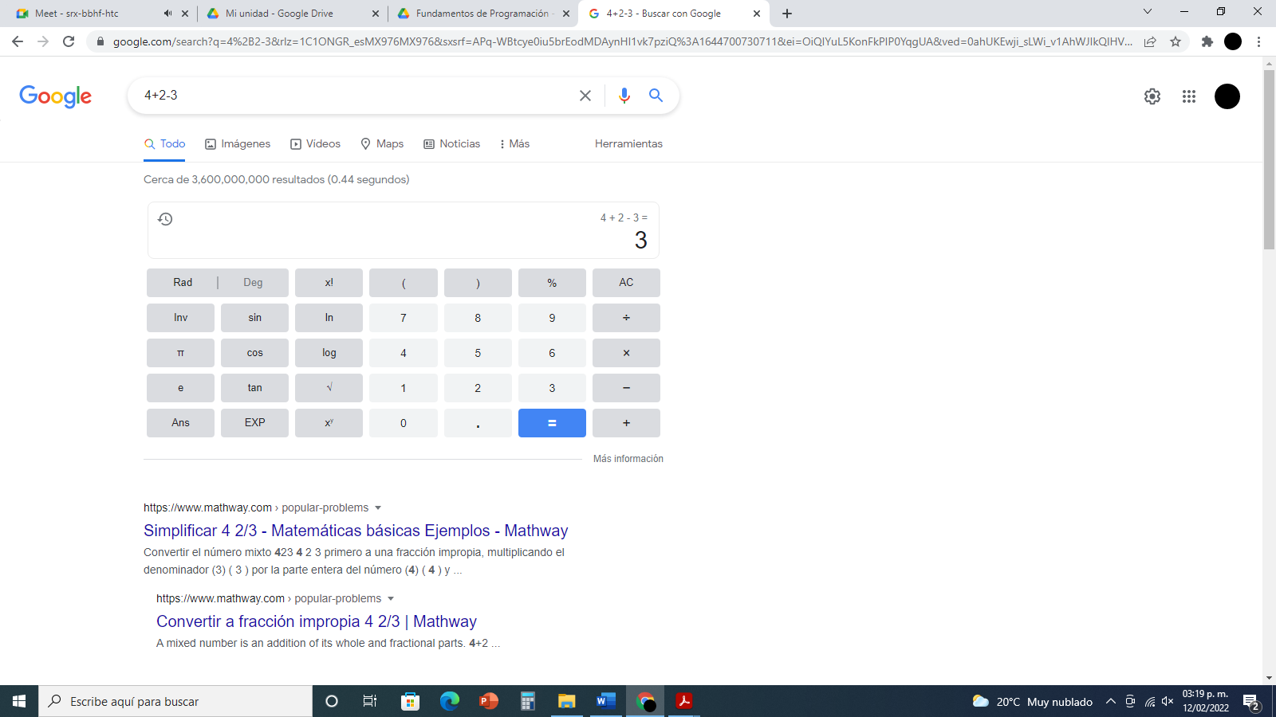

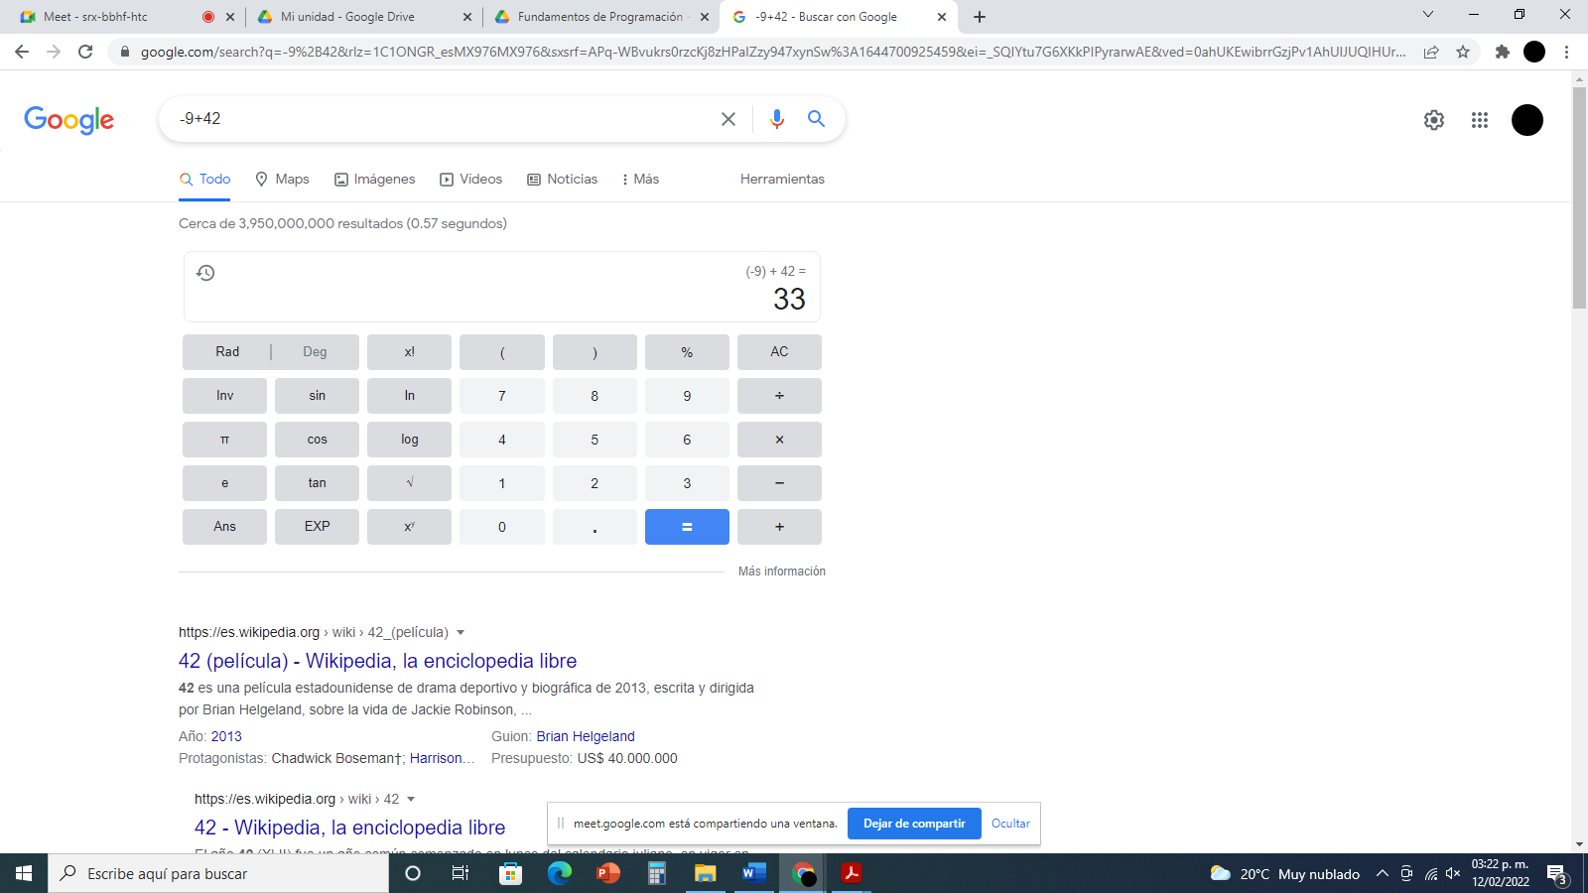

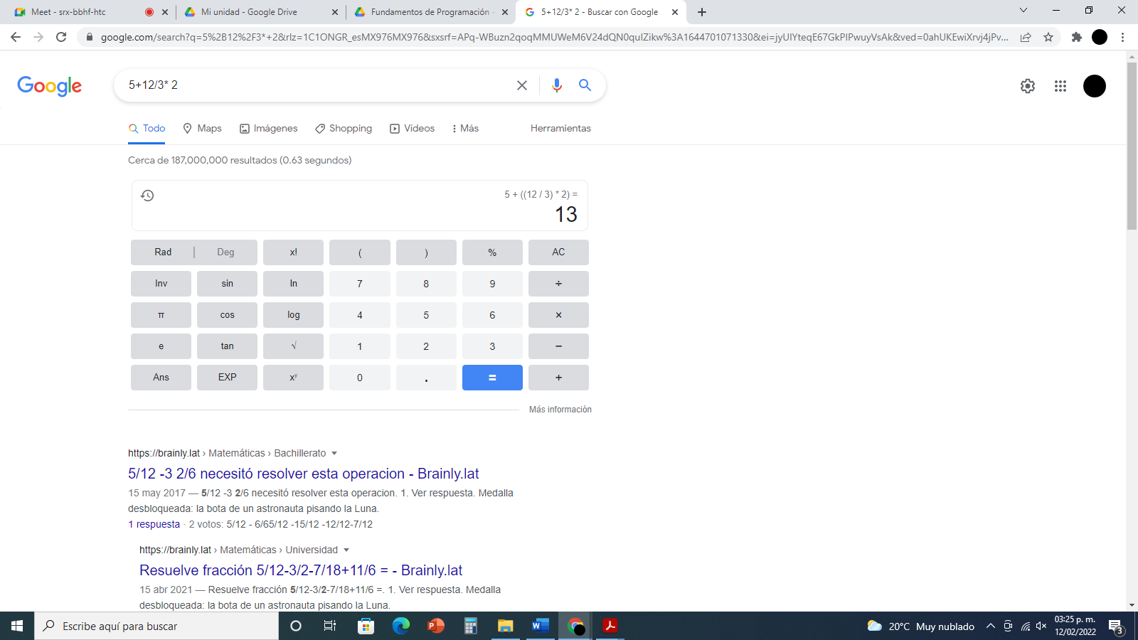

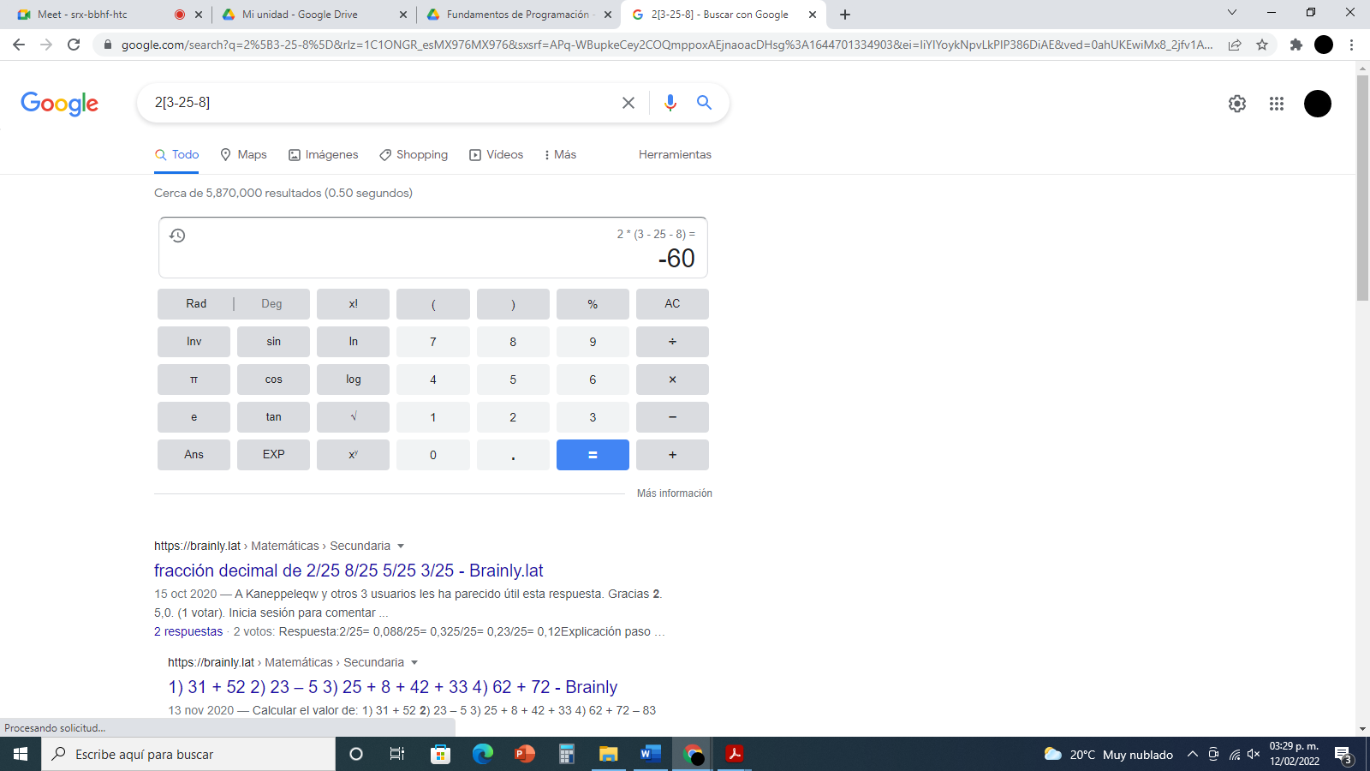

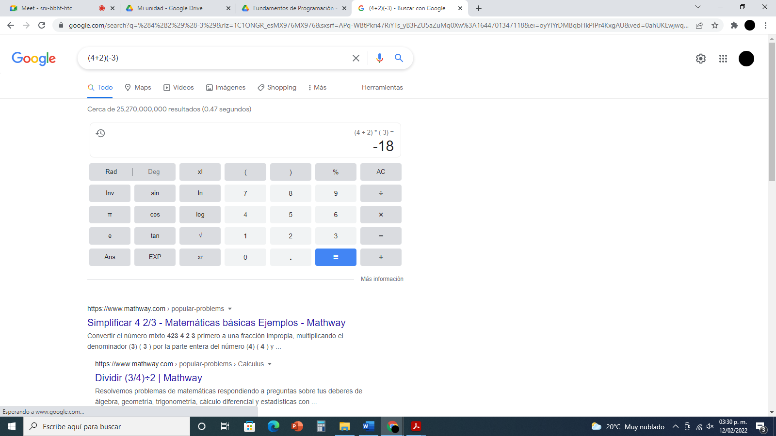

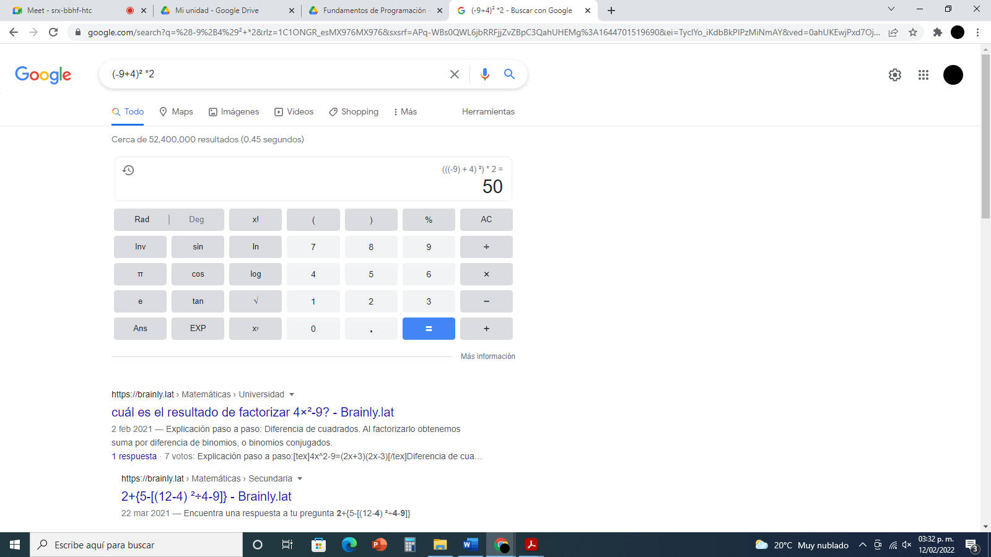

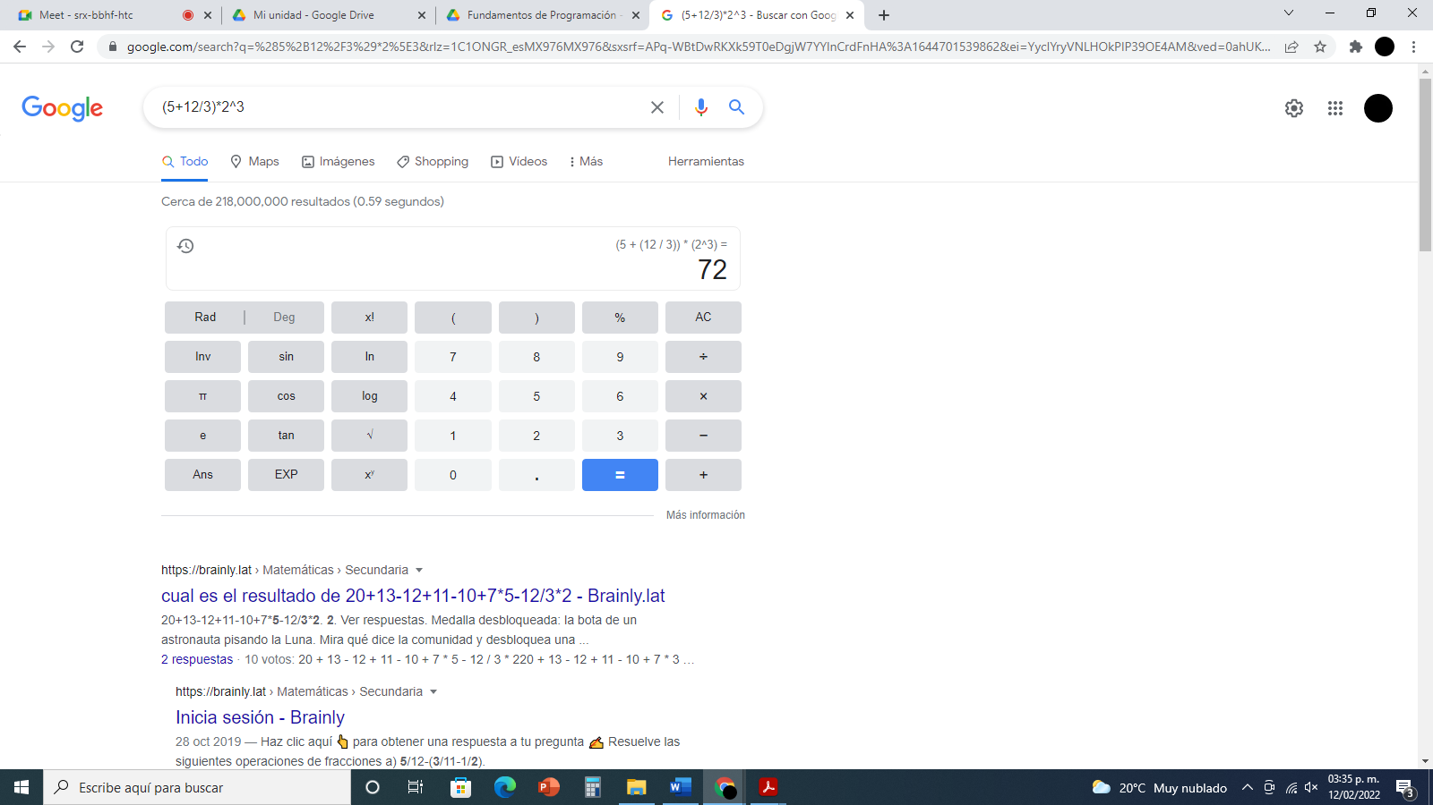

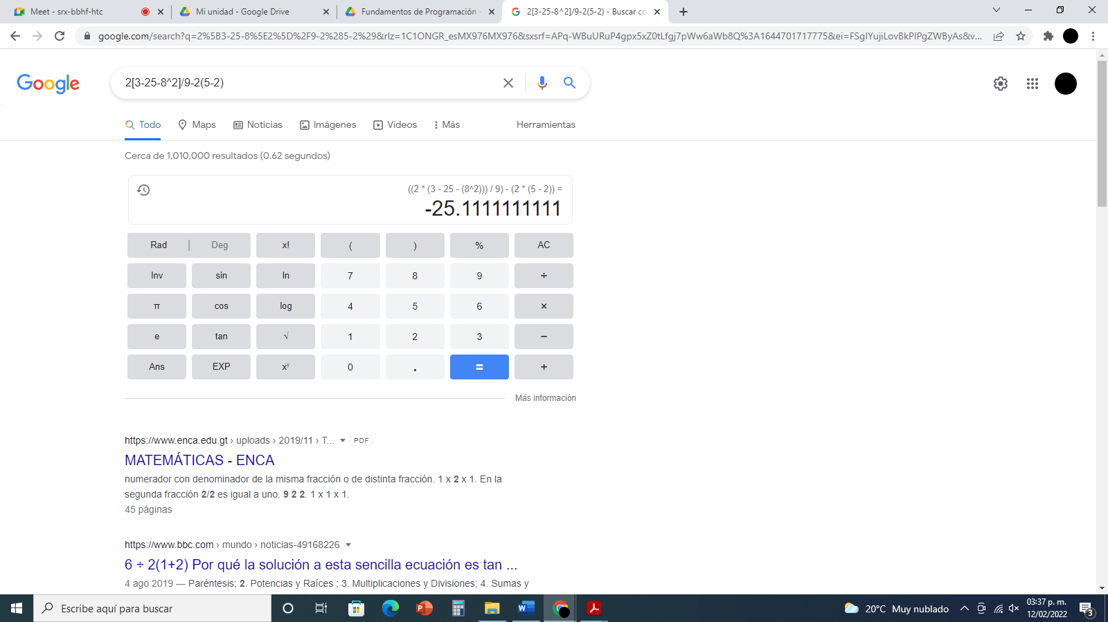

8.- De los Catálogos y Recursos Electrónicos de la UNAM entrar en la sección de libros y buscar los libros “Programación en C”. Busca en las bibliotecas de la Facultad de Ingeniería y en la Biblioteca central. Describir cuantos libros existen, si están disponibles en texto completo. Si los resultados son muy extensos utiliza para ello los operadores booleanos (or, and) para refinar la búsqueda y reducir el número de libros.

Biblioteca de la Facultad de Ingeniería

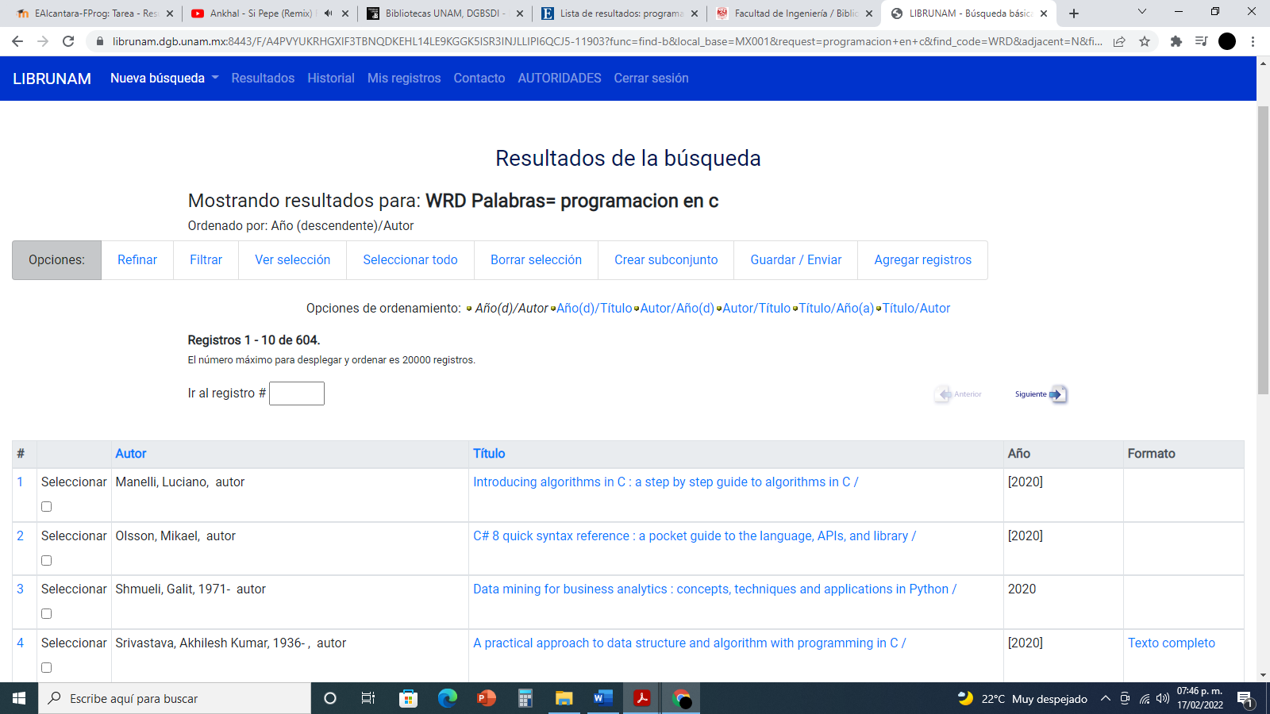

Biblioteca central

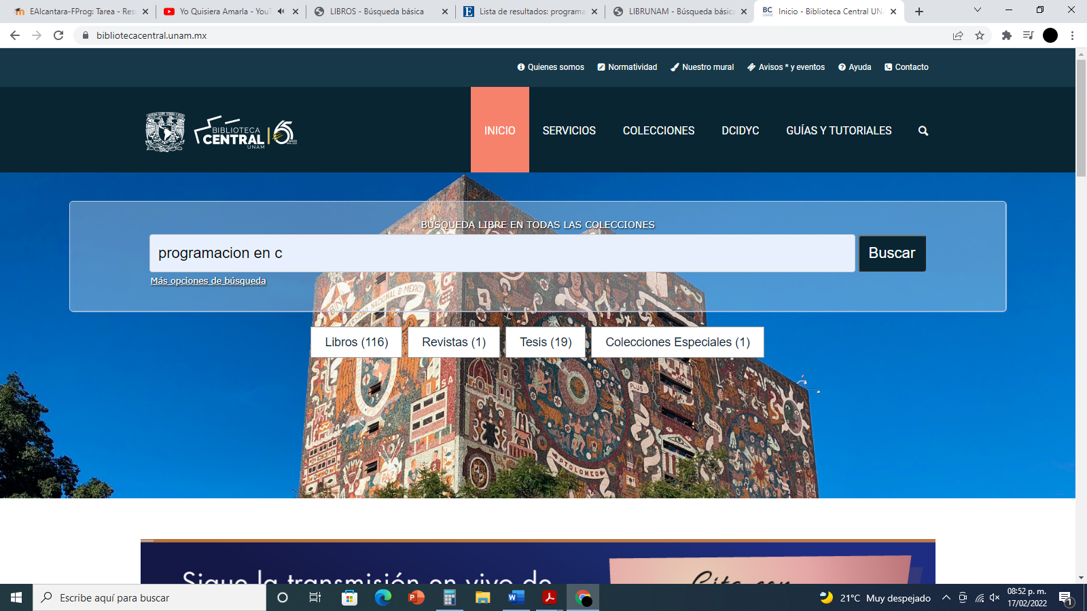

Biblioteca digital UNAM

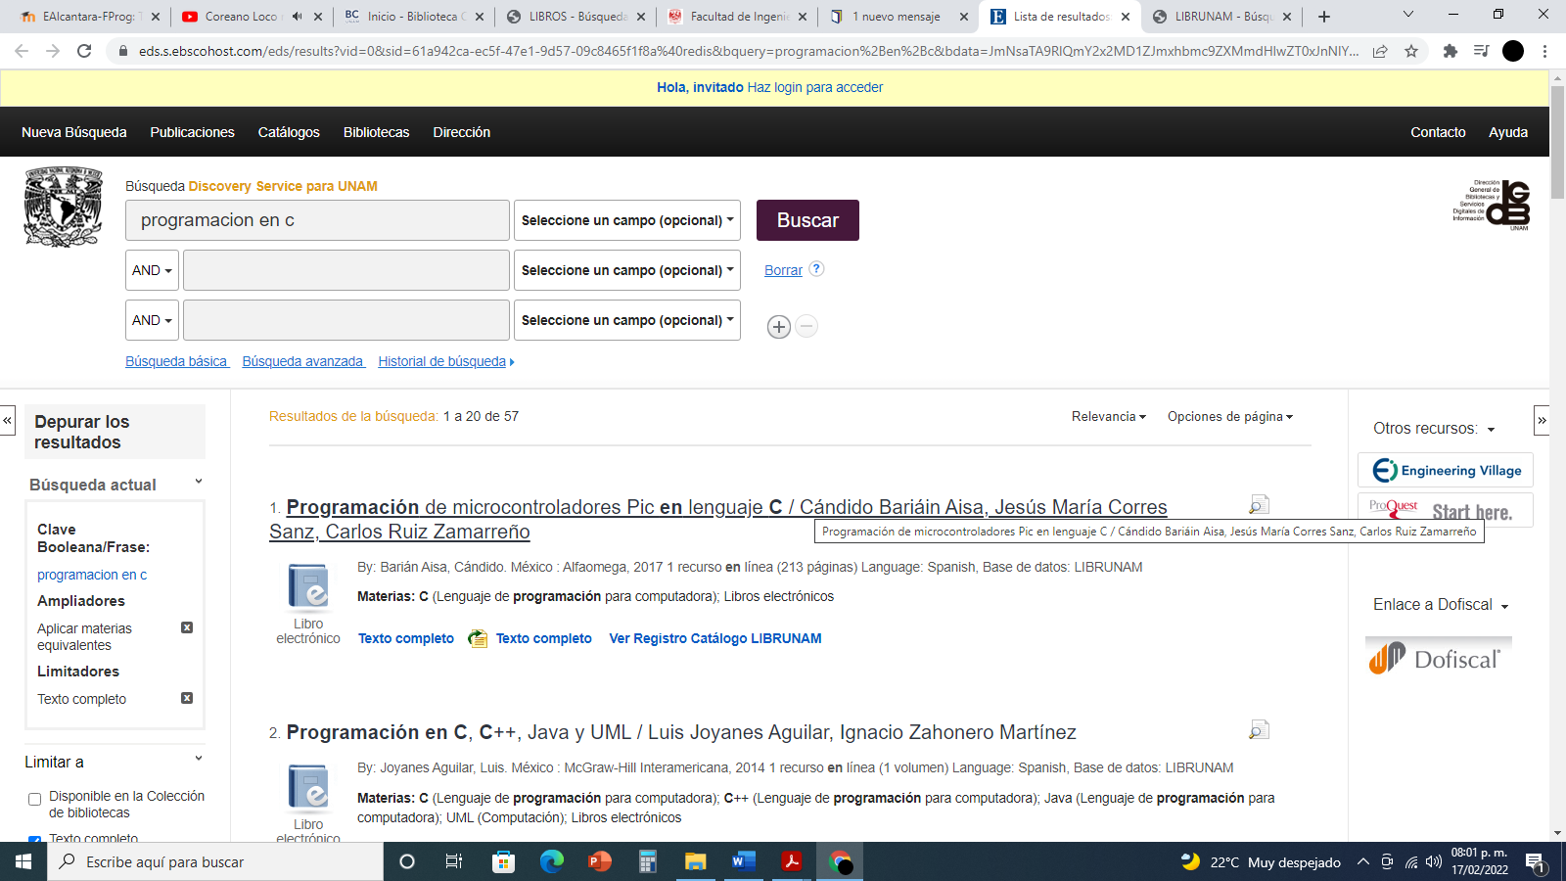

Dentro de la biblioteca de la facultad de ingeniería existen aproximadamente 604 libros de programación en C, y algunas versiones o libros si están en texto completo, en la biblioteca central hay aproximadamente 116 libros y hay algunos que si están disponibles en texto completo, y por último en la biblioteca digital UNAM, se encontró que hay 57 libros de programación en C y también hay algunos que están en texto completo.

9. Hacer la actividad de casa de la página 18. Sobre el uso de Github

